Sērijveida dzīvokļi, 2026. gada 1. septembris

2026. gada augustā Rīgas mikrorajonos sērijveida dzīvokļu cenās bija vērojamas cenu izmaiņas – mēneša laikā sērijveida dzīvokļu vidējā cena palielinājās par 0,9 %. Sērijveida dzīvokļu vidējā cena augustā pieauga līdz 972 EUR/m².

Sērijveida dzīvokļu cenu izmaiņas kopš 2026. gada sākuma, %

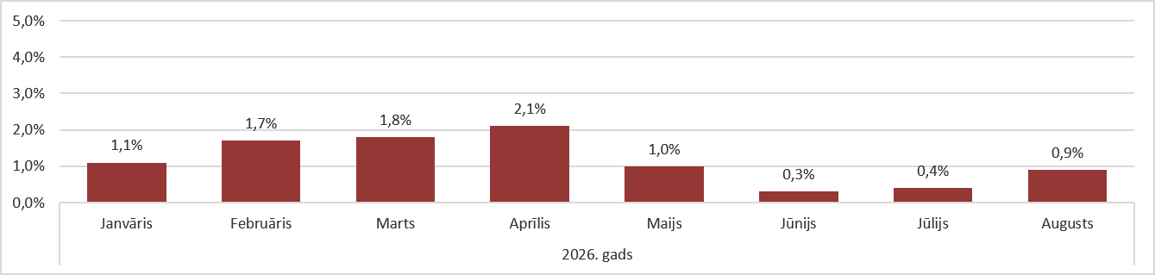

Avots: ARCO REAL ESTATE

Augustā konstatētais vidējās cenas pieaugums bija vislielākais, ja salīdzina ar citiem vasaras mēnešiem. Kopumā dzīvokļu cenas kopš 2026. gada sākuma vidēji pieauga par vairāk nekā 9 %. Šogad dzīvokļu cenas pieauga ik mēnesi un pieauguma tendence turpinās.

Dzīvokļu piedāvājumu skaits augustā nedaudz samazinājās. Līdzīgs dzīvokļu piedāvājuma samazinājums tika konstatēts arī iepriekšējā gada augustā. 2026. gada augustā Rīgas lielākajos mikrorajonos bija nedaudz virs 1 100 dzīvokļu piedāvājumu.

Rīgas lielāko mikrorajonu dzīvokļu piedāvājuma dinamika

Avots: ARCO REAL ESTATE

Rīgas lielākajos mikrorajonos kopš 2026. gada sākuma dzīvokļu cenas palielinājās par 6-13 %. Lielākās dzīvokļu cenu izmaiņas tika novērotas Imantā, kur tās šogad palielinājušās par 13 %. Arī Āgenskalnā un Zolitūdē šogad sērijveida dzīvokļu cenu pieaugums bija salīdzinoši lielāks nekā citos mikrorajonos – cenas vidēji palielinājās par 11 %. Pārējos Rīgas mikrorajonos cenu izmaiņas šogad nepārsniedza 10 %. Vismazākās dzīvokļu cenu izmaiņas tika novērotas cenu ziņā lētākajā mikrorajonā Bolderājā, kā arī dārgākajā mikrorajonā Teikā. Abās šajās apkaimēs dzīvokļu cenu pieaugums 2026. gadā bija vidēji 6 %.

Dzīvokļu cenu izmaiņas Rīgas lielākajos mikrorajonos kopš 2026. gada 1. janvāra, %

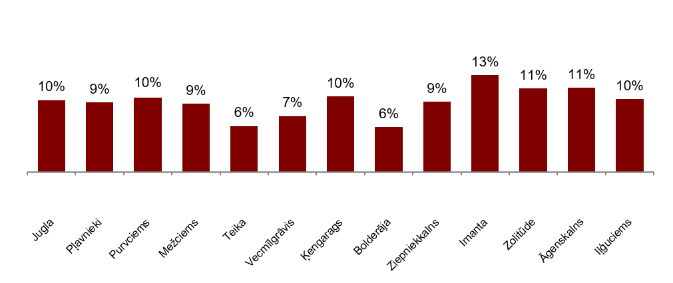

Avots: ARCO REAL ESTATE

Augustā sērijveida dzīvokļu vidējā cena palielinājās līdz 972 EUR/m². Cenas bija par vidēji 40 % zemākas nekā 2007. gada 1. augustā, kad neremontēta sērijveida dzīvokļa vidējā cena sasniedza visu laiku augstāko atzīmi – 1 620 EUR/m².

Rīgas lielāko mikrorajonu sērijveida dzīvokļu vidējās cenas dinamika, EUR/m²

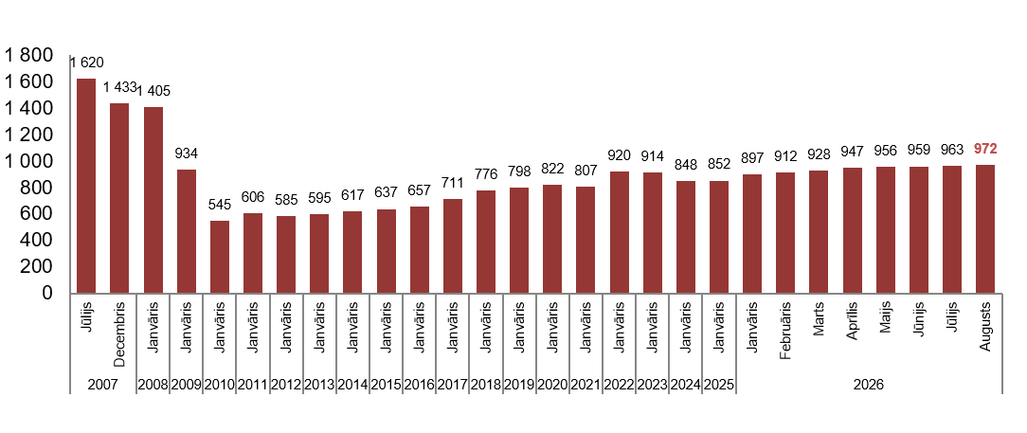

Avots: ARCO REAL ESTATE

Rīgas mikrorajonu sērijveida dzīvokļu cenu izmaiņas, %

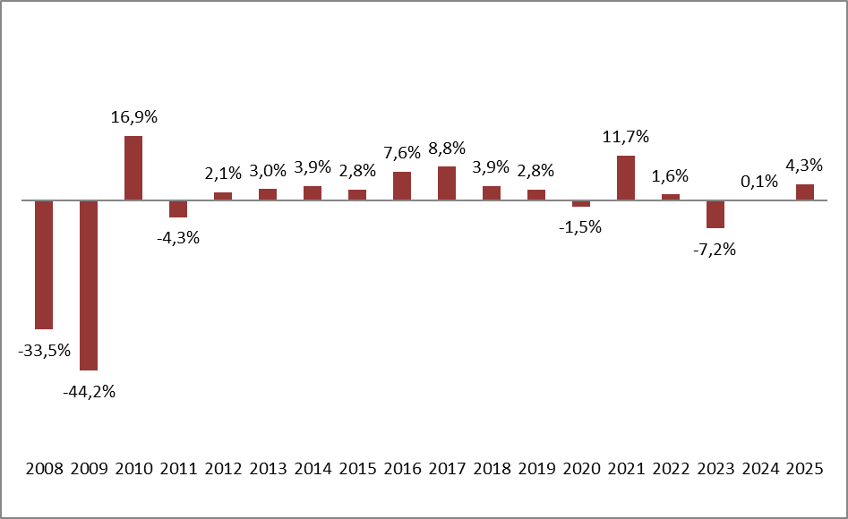

Avots: ARCO REAL ESTATE

Sērijveida dzīvokļu viena kvadrātmetra vidējā cena augustā palielinājās vienas istabas dzīvokļiem (+0,9 %), divu istabu dzīvokļiem (+1,2 %), trīs istabu dzīvokļiem (+1,1 %) un četru istabu dzīvokļiem (+0,7 %). Kopš šī gada sākuma visvairāk palielinājās divu istabu dzīvokļu cena (+10,4 %).

Sērijveida dzīvokļu vidējās cenas Rīgas mikrorajonos dalījumā pēc istabu skaita, EUR/m²

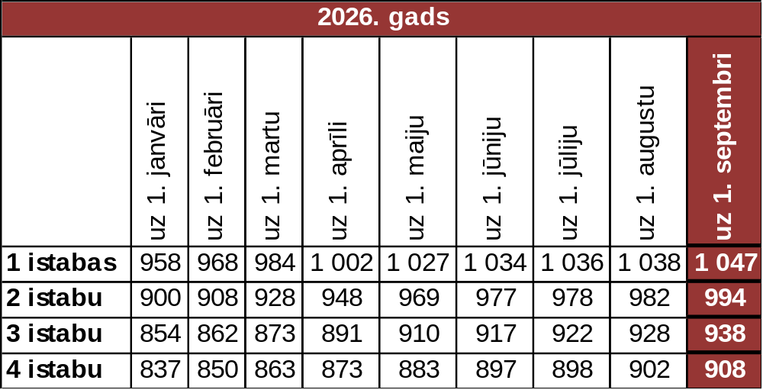

Avots: ARCO REAL ESTATE

Salīdzinot ar iepriekšējo mēnesi, augustā dzīvokļu piedāvājums Rīgā samazinājās par 1 %. Piedāvājumu skaits “ARCO REAL ESTATE” analizētajos Rīgas lielākajos mikrorajonos arī samazinājās – par 4 %. Salīdzinot ar 2025. gada augustu, dzīvokļu piedāvājums šī gada augustā kopumā bija mazāks: kopējais dzīvokļu piedāvājumu skaits bija mazāks par 8 %, bet lielāko mikrorajonu dzīvokļu piedāvājums – par 18 % mazāks.

Dzīvokļu piedāvājuma dinamika Rīgā

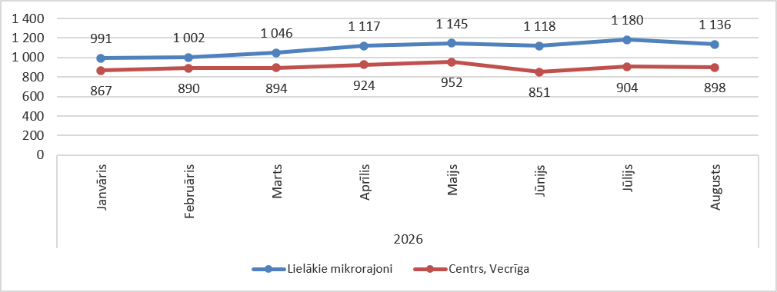

Avots: ARCO REAL ESTATE

Apkopojot dzīvokļu piedāvājumu skaitu Rīgas mikrorajonos, var secināt, ka vislielākais piedāvājumu skaits augustā joprojām bija Āgenskalnā, savukārt vismazākais – Bolderājā.

Dzīvokļu piedāvājumu skaits Rīgā 2026. gada augusta beigās

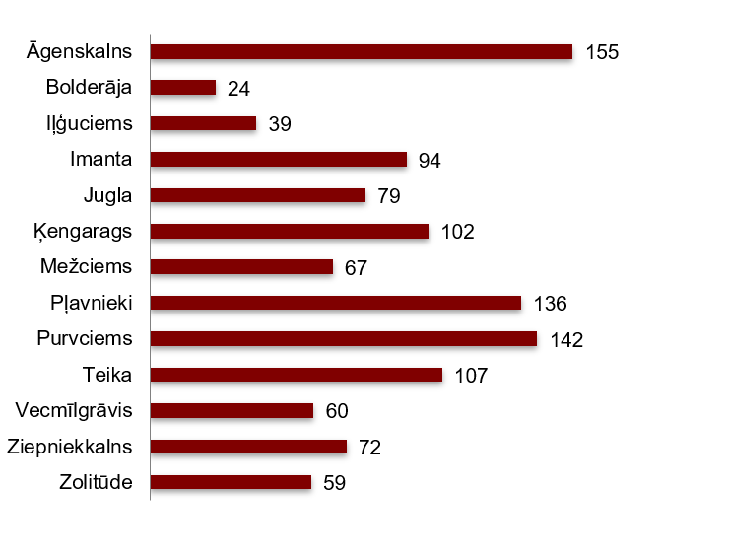

Avots: ARCO REAL ESTATE

Augustā Rīgas lielākajos mikrorajonos dzīvokļu piedāvājumu skaits gan palielinājās, gan samazinājās. Tomēr kopumā piedāvājumu skaits bija zemāks nekā pagājušajā mēnesī. Visvairāk piedāvājumu skaits augustā palielinājās Zolitūdē (+23 %). Dzīvokļu piedāvājumu skaits augustā visvairāk samazinājās Iļģuciemā (-35 %).

Augustā, analizējot piedāvājuma skaitu proporcionāli mikrorajona lielumam, proti, pēc iedzīvotāju skaita, vislielākais piedāvājums konstatēts Āgenskalnā. Savukārt piedāvājumu skaits proporcionāli vismazākais bija Iļģuciemā.

Dzīvokļu piedāvājums proporcionāli Rīgas mikrorajonu lielumam 2026. gada augustā

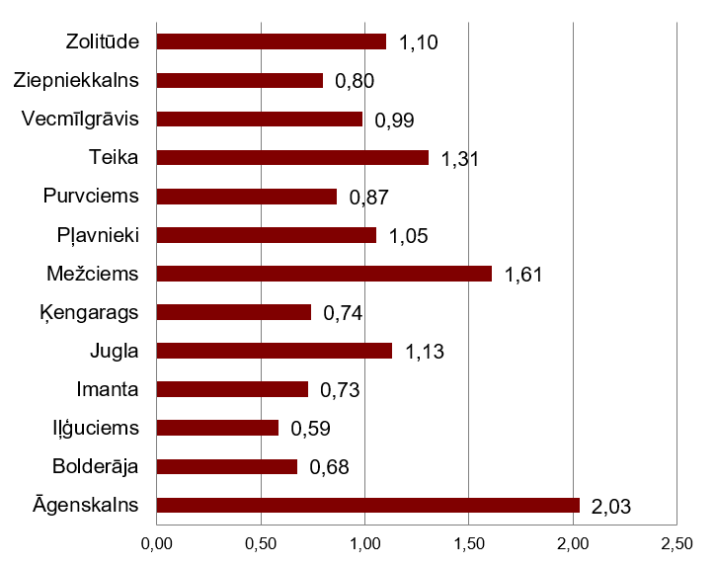

Avots: ARCO REAL ESTATE

Augustā Rīgas mikrorajonos sērijveida dzīvokļu cenās varēja novērot izmaiņas. Visos Rīgas lielākajos mikrorajonos varēja novērot dzīvokļu vidējās cenas pieaugumu. Lielākais vidējās cenas pieaugums novērots Ķengaragā, Zolitūdē un Āgenskalnā, kur cenas mēneša laikā pieauga par 1,6 %. Arī citos Rīgas mikrorajonos cenu pieaugums bija lielāks salīdzinājumā ar iepriekšējiem mēnešiem.

Sērijveida dzīvokļu kvadrātmetra vidējās cenas izmaiņas Rīgas mikrorajonos, %

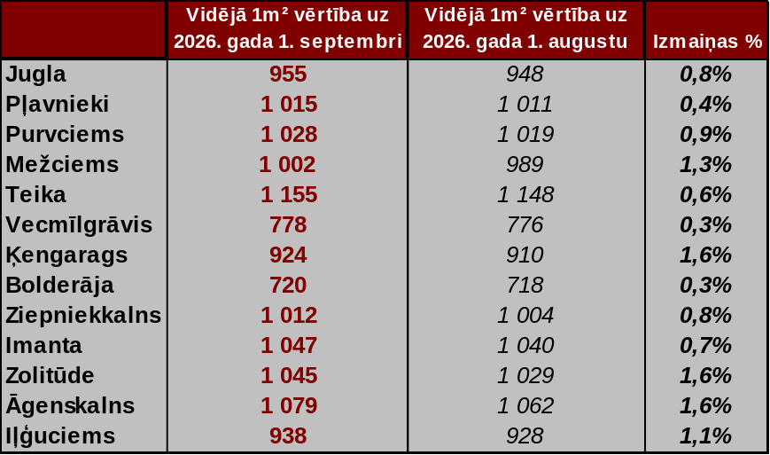

Avots: ARCO REAL ESTATE

Salīdzinot ar 2026. gada sākumu, 2026. gada augustā visos Rīgas lielākajos mikrorajonos sērijveida dzīvokļu cenas bija augstākas. Dzīvokļu kvadrātmetra augstākā vidējā cena bija Teikā, bet viszemākā – joprojām Bolderājā.

Sērijveida dzīvokļu vidējās cenas Rīgas mikrorajonos, EUR/m²

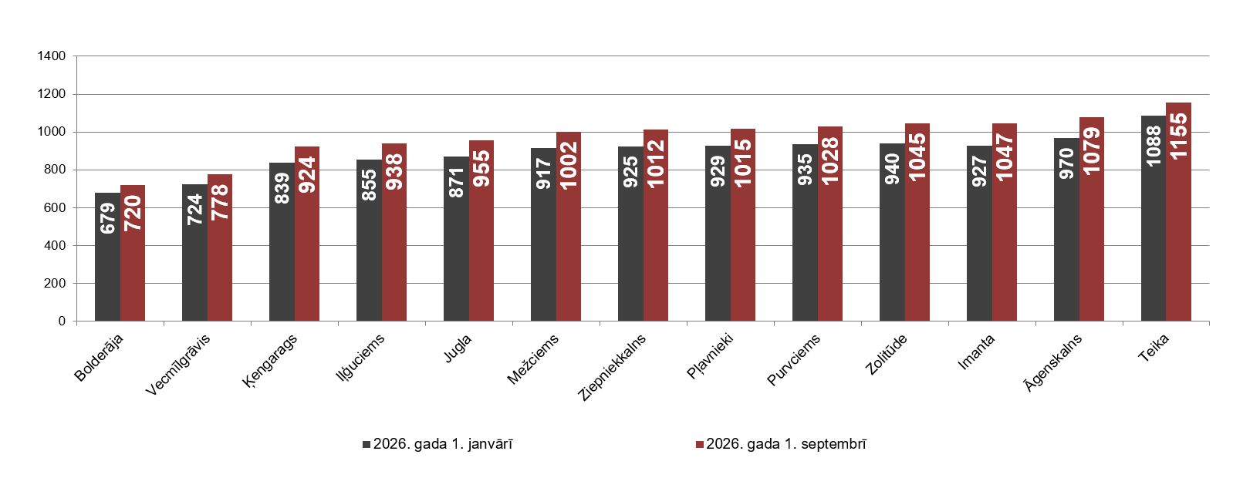

Avots: ARCO REAL ESTATE

Sērijveida dzīvokļu augstākās cenas augustā saglabājās Teikā, kur kvadrātmetra vidējā cena pieauga līdz 1 155 EUR/m². Viena kvadrātmetra zemākā vidējā cena augustā bija Bolderājā – 720 EUR/m², kas arī palielinājās, salīdzinot ar iepriekšējo mēnesi.

Sērijveida dzīvokļu vidējās cenas Rīgas mikrorajonos 2026. gada 1. septembrī, EUR/m²

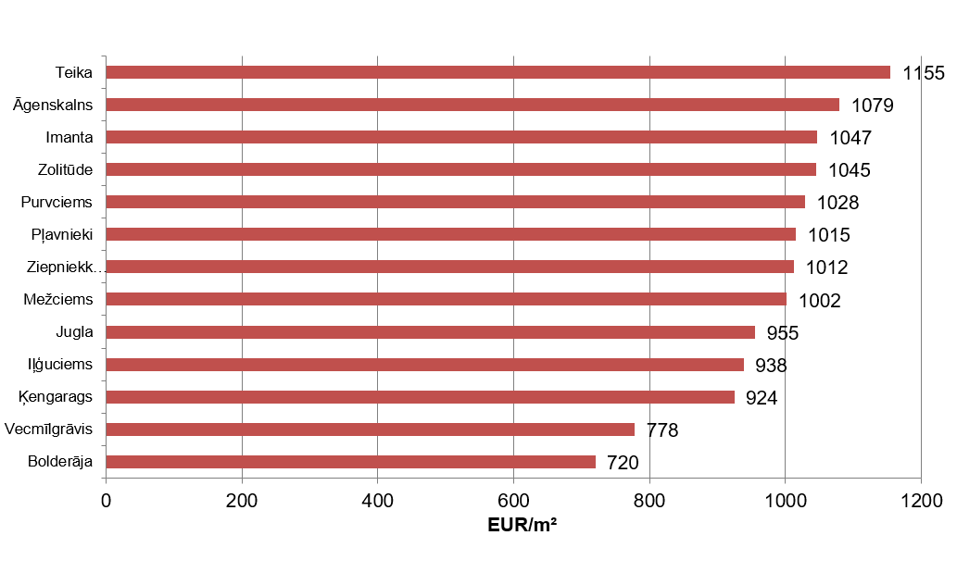

Avots: ARCO REAL ESTATE

Augustā visdārgākie dzīvokļi saglabājās 119. un 104. sērijas mājās, kurās cenas divistabu dzīvokļiem apmierinošā stāvoklī bija robežās no 58 000 līdz 62 000 eiro atkarībā no atrašanās vietas. Savukārt vislētākās bija lietuviešu projekta mājas, kur divistabu dzīvokļu cenu amplitūda bija no 34 000 līdz 49 000 eiro, un Hruščova laika mājas, kurās cenas divistabu dzīvokļiem bija robežās no 33 000 līdz 50 000 eiro atkarībā no mikrorajona.

Rīgas mikrorajonu dzīvokļu cenas 2026. gada augustā dalījumā pēc sērijām (divistabu dzīvokļiem), EUR

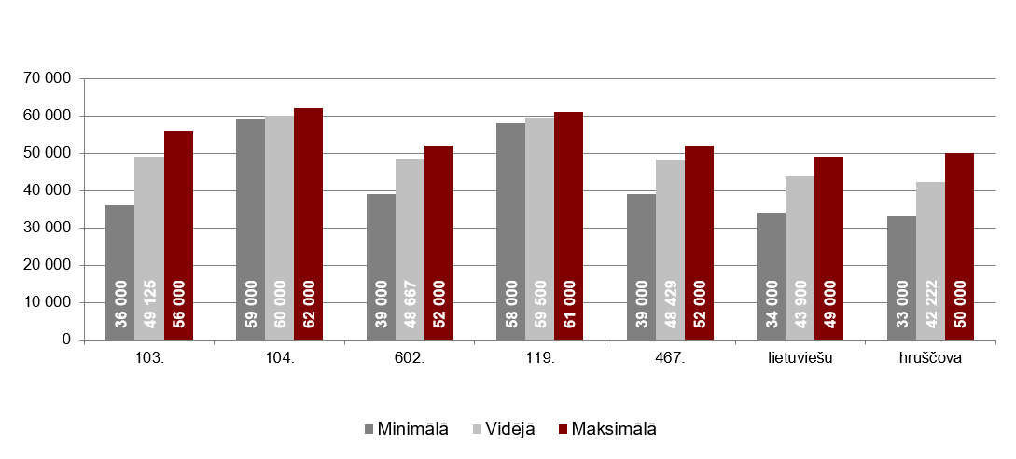

Avots: ARCO REAL ESTATE

Dzīvokļu tirgus Rīgas apkārtnē

Ogre

2026. gada augustā sērijveida dzīvokļu cenas palielinājās par 0,6 %. Dzīvokļu viena kvadrātmetra vidējā cena pieauga līdz 913 EUR/m². Dzīvokļu cenas Ogrē augustā bija par 11 % augstākas nekā 2026. gada sākumā.

Sērijveida dzīvokļu vidējās cenas dinamika Ogrē, EUR/m²

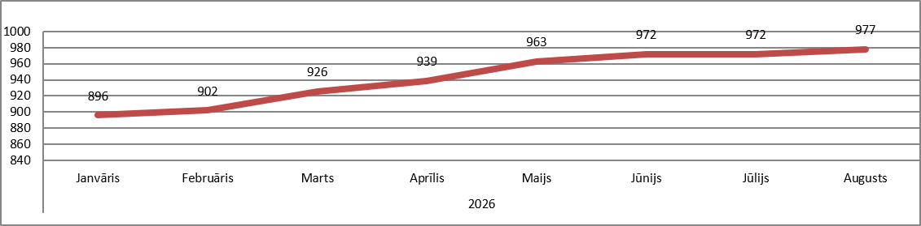

Avots: ARCO REAL ESTATE

Kauguri, Jūrmala

Kauguros 2026. gada augustā sērijveida dzīvokļu cenas palielinājās par 0,5 %. Sērijveida dzīvokļu vidējā cena augustā – 887 EUR/m². Kopš 2026. gada sākuma dzīvokļu cenas Kauguros bija augstākas par 7 %.

Sērijveida dzīvokļu vidējās cenas dinamika Kauguros, EUR/m²

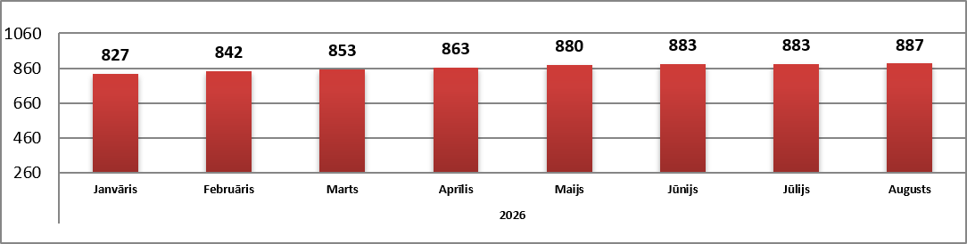

Avots: ARCO REAL ESTATE

Salaspils

2026. gada augustā sērijveida dzīvokļu cenas Salaspilī palielinājās par 0,6 %. Dzīvokļu viena kvadrātmetra vidējā cena pieauga līdz 913 EUR/m². Augustā sērijveida dzīvokļu cenas Salaspilī bija par 8 % augstākas nekā šā gada sākumā.

Salaspils sērijveida dzīvokļu vidējās cenas dinamika, EUR/m²

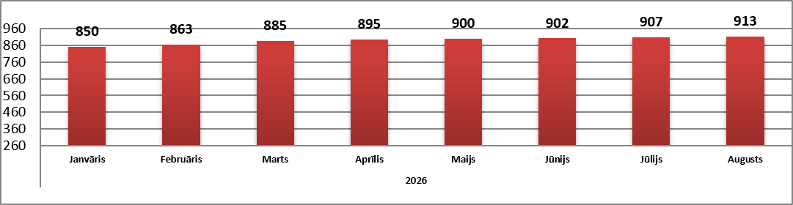

Avots: ARCO REAL ESTATE

Jelgava

Jelgavā dzīvokļu cenas 2026. gada augustā saglabājās bez izmaiņām. Sērijveida dzīvokļu vidējā cena augustā Jelgavā – 800 EUR/m². Jelgavā sērijveida dzīvokļu cenas augustā bija par 4 % augstākas nekā 2026. gada sākumā.

Jelgavas sērijveida dzīvokļu vidējās cenas dinamika, EUR/m²

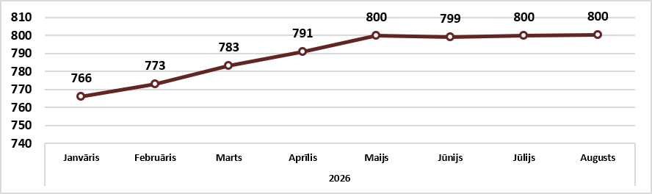

Avots: ARCO REAL ESTATE

